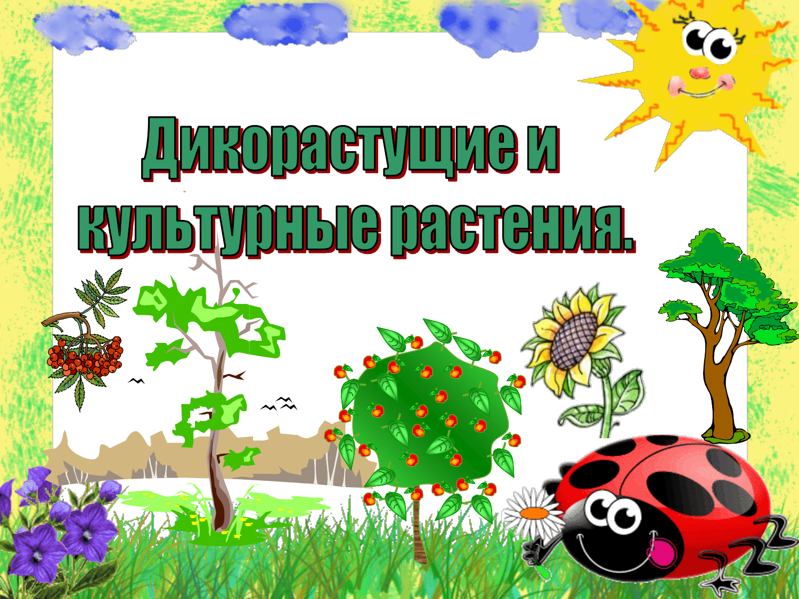

***\* Прочитай текст учебника на стр. 70 и вставь пропущенные слова.***

